２．リハビリテーションを必要とする人の生活上の特徴

　１）日常生活動作の制限

　　　ADL：日常生活動作

　　　IADL：手段的生活動作　掃除、洗濯、料理などの家事、外出、買い物、電話の使用

　　　　　　　　　　　　　　金銭の管理、服薬の管理など社会生活の行為

　（１）ADL

　　　　食事、整容（歯磨き・洗顔・整髪・髭剃り・化粧）、入浴、更衣、排泄、移動、

コミュニケーション

⇒単なる動作ではなく、計画し遂行状態を判断し、修正するという総合的な活動

　　　①自立：外的な介助を要せず課題を遂行できる

　　　②修正自立：装具や歩行補助具、自助具などを使用する

通常の２～３倍の時間がかかり、安全への配慮を必要とする

　　　③見守り：準備や誘導（言葉による声掛け）を必要とする

　　　④要介助：患者の身体に触れての介助を必要とする　軽度・中等度・全面的

　２）社会的不利

　（１）社会的役割の変化/喪失

　　　・役割継続の困難

　　　　病気やケガの影響によりそれまで担ってきた役割を行うことができなくなること

　　　・役割葛藤

　（２）社会参加の制約

　　　・バリアフリー　障害者の行動の障壁になっている物を取り除いた生活空間のこと

・ユニバーサルデザイン　より多くの人が使いやすい製品や建物をはじめからデザ

インする考え方

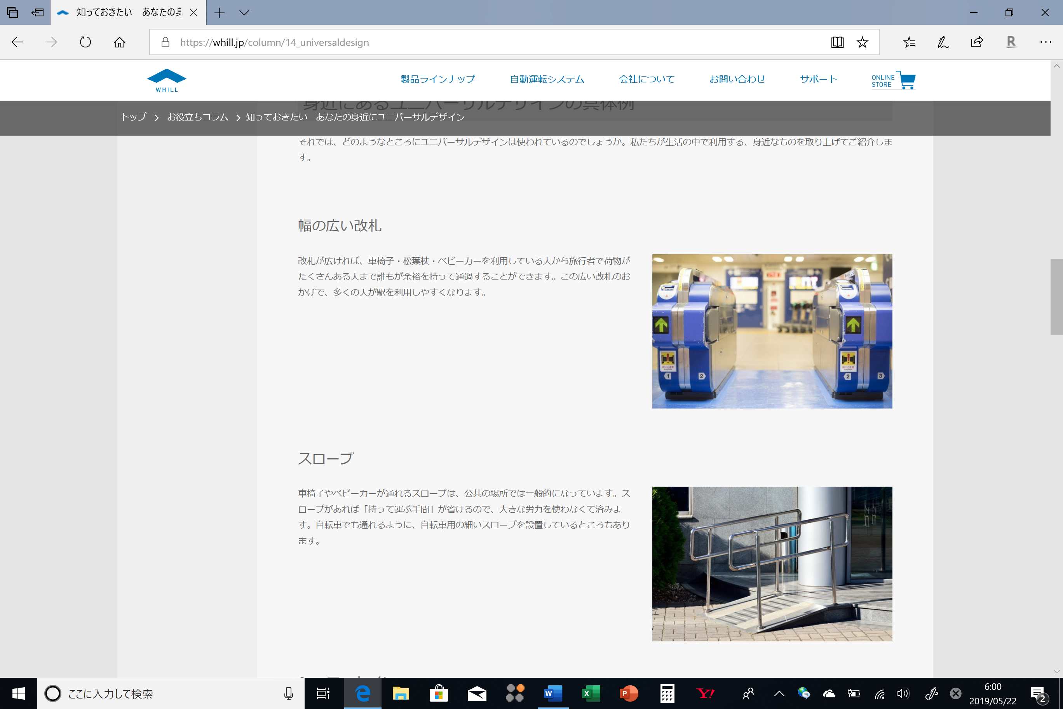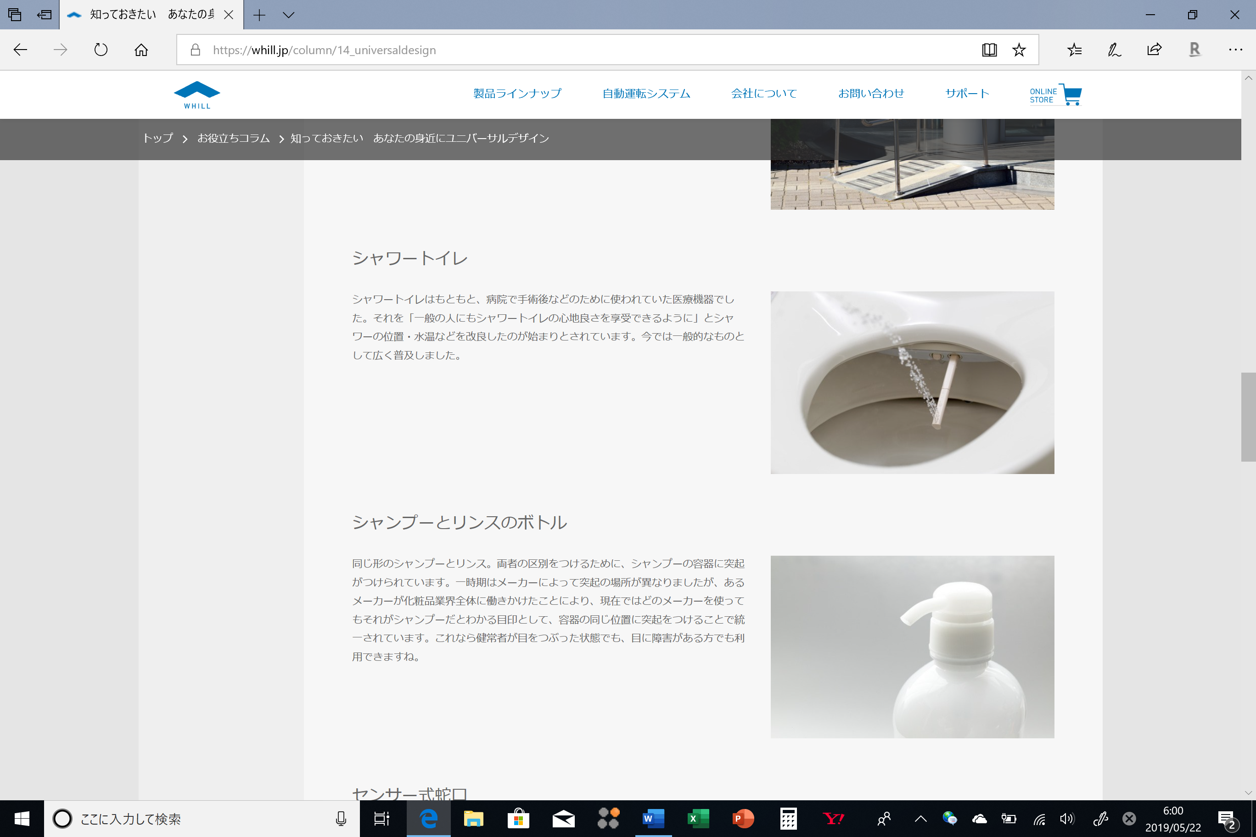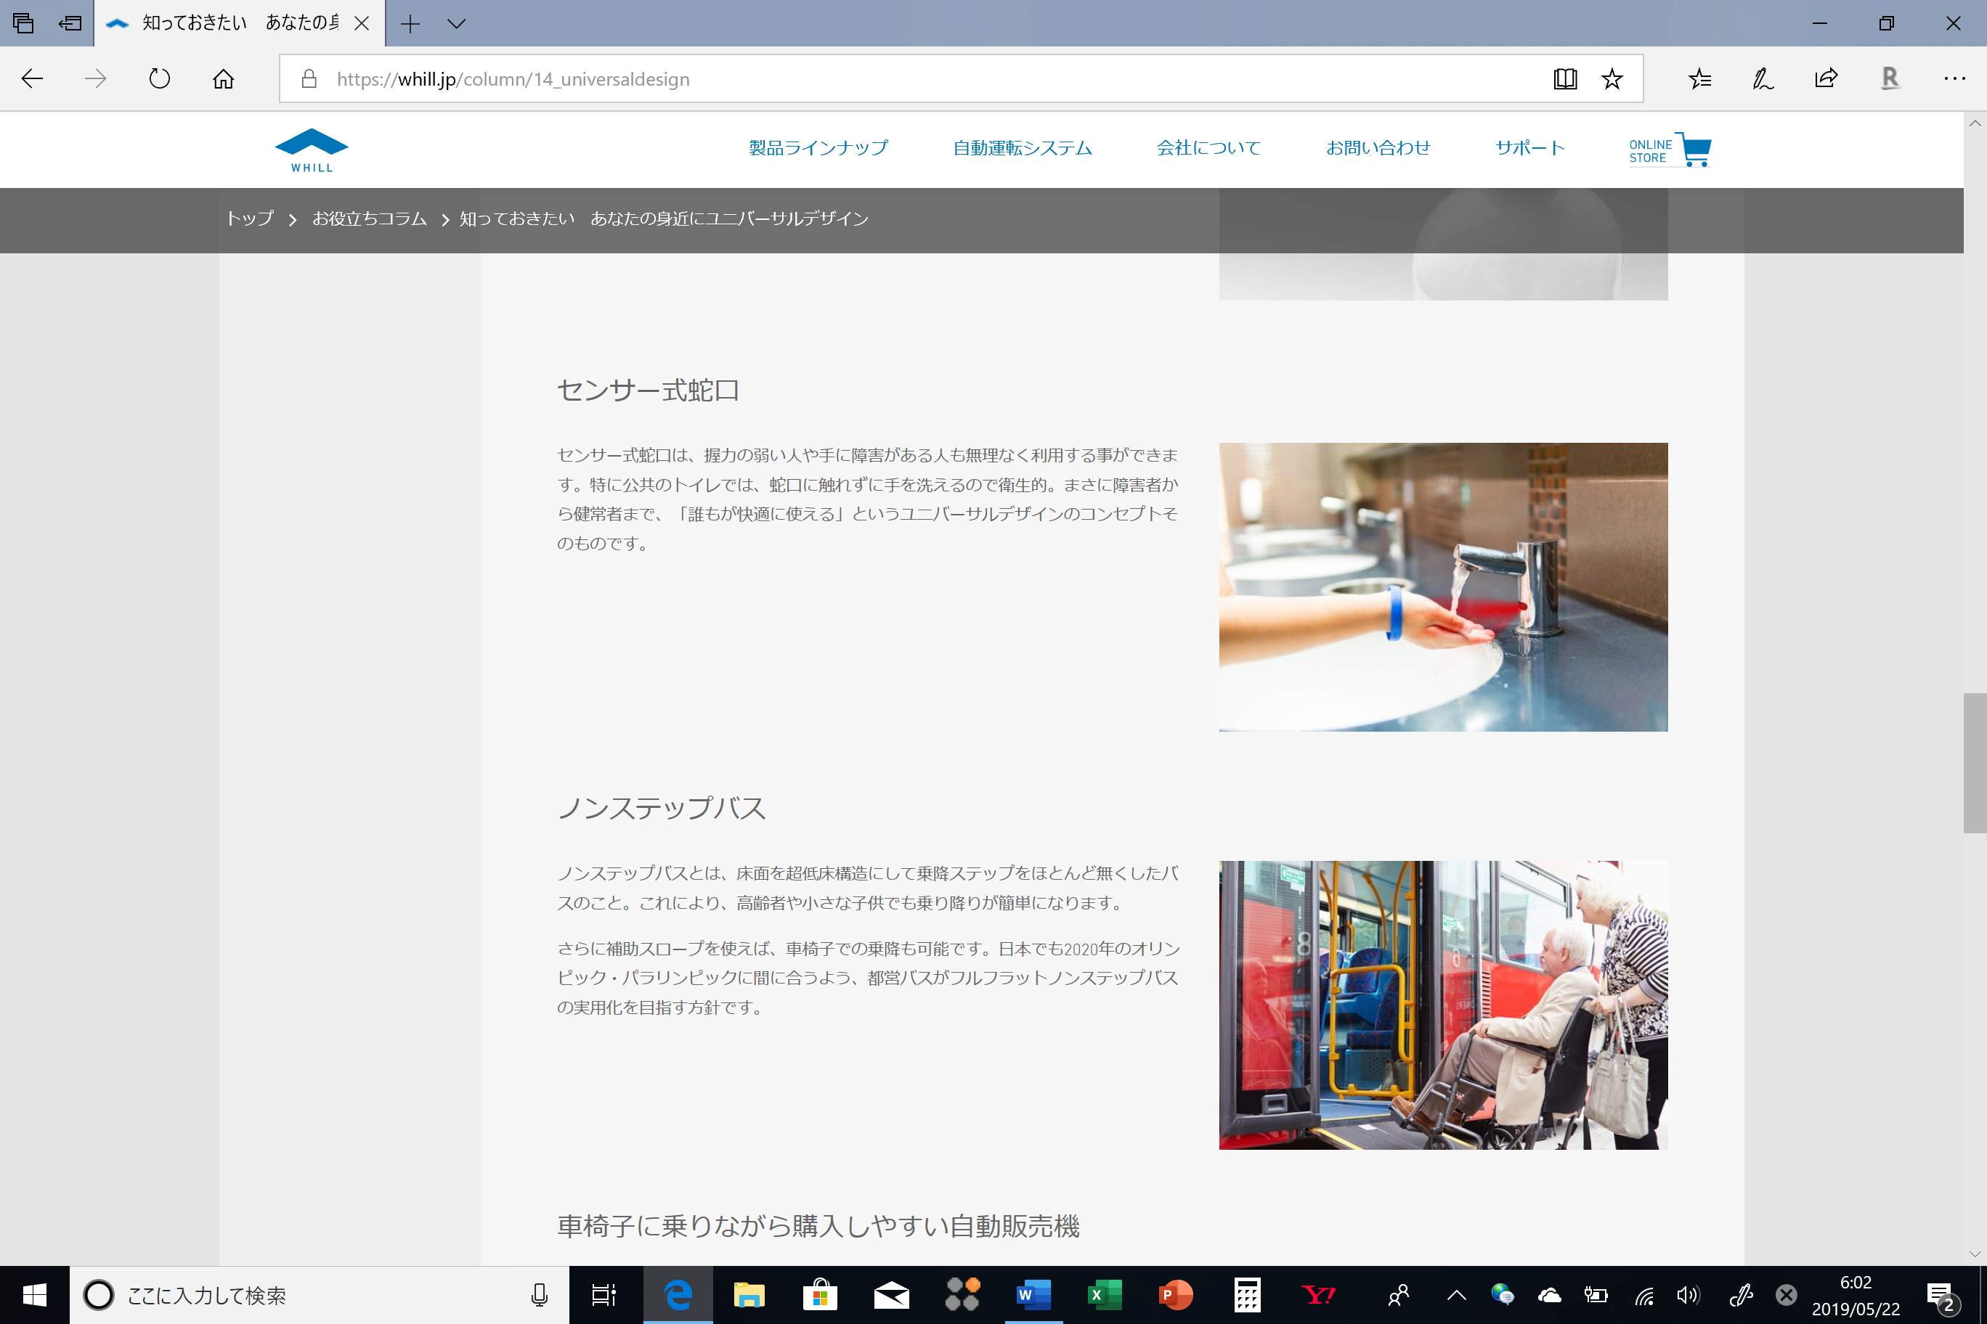

３．リハビリテーションを必要とする人の心理的特徴

　１）障害受容

　（１）ボディイメージの障害とその再構成

　　　　受傷後の患者が「自分には障害がない」「自分の体ではないような気がする」

　　　　「なぜ自分だけが」と障害を受け入れられない

　　　　→障害の受容はボディイメージを再構成すること

　（２）価値の転換

障害者は不幸？

→価値範囲の拡張（残存機能に気づく）、身体的価値の従属（身体的価値にとらわ

れない）、障害による波及効果の抑制（障害＝個人全体の価値としない）、比較に

よる自己評価をしない（相対評価ではなく絶対評価を重視する）

　（３）自己受容と社会受容

　　　　自己受容：障害を負った自分をありのままに見られるようになること

　　　　　　　　　自分に隠された感情や衝動を受け入れられるようになること

　　　　社会受容：他者との関わりから人から与えられたものを快く受け取る

　　　　　　　　　他者から与えられる苦痛を克服する

　２）順応・適応

（１）順応・適応とは

　　　順応：生体の機能・状態などが、外的条件に応じて変化し、生活のために適当なもの

となったり、刺激に対する感受性が徐々に低下していくここと

　　　適応：身体的・精神的な形態・構造および機能を環境に適合、合致させ調整すること

　（２）危機理論、危機モデル

　　　フィンクの危機モデル

　　　①衝撃：心理的な衝撃を受け、脅威にさらされていると知覚する

　　　②防衛的退行：自分を守ろうとする

　　　③承認：現実に直面し、抑うつや喪失感を示す

　　　④適応：前向きに積極的に状況に対処する

　３）自己概念、自尊感情への影響

　（１）自己知覚の体系化

　　　　自己概念：意識にのぼることを許容しうる自己についての知覚の体系化

　　　　　　　　　「自分はこういう人間だ」

　　　①学業的自己概念　②社会的自己概念　③情緒的自己概念　④身体的自己概念

　（２）ボディイメージ（身体的自己概念）

　　　　形態の変化、機能の変化、服装、装具、補助具なども含む

　（３）自己概念の修正（再構築）

　（４）自己評価、自尊感情

４．リハビリテーションを必要とする人の家族の特徴

　１）家族とは

　　　直系家族性（親夫婦と子ども夫婦が同居）

から　夫婦家族性（親夫婦と子ども夫婦が別居）へ変化

　２）家族員のたどる心理過程

　（１）家族の負担増

　（２）家族の危機的状況と対応の差

　　　　家族がどれだけ力を合わせて今までのやり方を柔軟に変えていけるか、家族以外

の人の力を利用できるか、家族の問題解決のための知識・技術・人員の数・体力・

経済力などの資源が備わっているか、により危機の対応に差が出てくる

　（３）家族円環モデル

　　　家族システム→凝集性・適応性・コミュニケーションの3側面

　　　凝集性：家族構成員がお互いに対してもっている情緒的絆、家族員の距離

　　　適応性：家族システムがストレスに対して構造・役割関係・ルールを変化させるため

の能力

　（４）マックマスターモデル

　　　・問題解決　・コミュニケーション　・役割　・情緒的反応　・情緒的関与性

　　　・行動コントロール

　　　の6側面からなるモデルに基づいた尺度で、家族が効果的に機能しているかを把握

５．障害の発生と進行による特性

　１）先天性障害・出生時のトラブルによる障害

　　　生まれる前に原因が存在するもの～奇形、変形、形態異常、生理的機能の異常

　　　→盲学校・聾学校・養護学校・特殊学級などで特別な支援を受けて、生活能力を獲得

　２）中途障害

　　　脊髄損傷や頭部外傷など受傷後に障害が固定する場合

　　　脳血管障害や心筋梗塞のように発症後に障害の進行が左右される場合

　３）進行性疾患にともなう障害

　　　関節リウマチ、脊髄小脳変性症（SCD）、パーキンソン病、筋委縮性側索硬化症（ALS）、

　　　多発性硬化症、筋ジストロフィーなど